НИЖЕГОРОДСКИЙ ГОСУДАРСТВЕННЫЙ ТЕХНИЧЕСКИЙ

УНИВЕРСИТЕТ

ИМ. Р.Е. АЛЕКСЕЕВА

Кафедра "Вычислительные системы и технологии"

**Сети и телекомуникации**

**Отчёт**

по лабораторной работе № 1

Название ЛР.

Вариант № 9

Выполнил студент группы 18-В-2

Храмов Евгений Александрович

«7» декабря 2020 г.

Проверил преподаватель кафедры ВСТ

Гай В.Е.

«___» _______ 2020 г.

Исправлено

«___» _______ 2020 г.

Нижний Новгород 2020

**Задание**:

Для экспериментов использовать схему из первой лабораторной работы. Все ip-адреса (или маски) необходимо поменять так, чтобы адрес сети у всех компьютеров был один. Все действия должны быть выполнены в симуляторе сетей CORE.

**Часть 1. Формирование запроса и получение ответа**

1. Начать захват пакетов при помощи WireShark.

2. Сформировать кадр ARP-запроса с помощью утилиты PackETH и отправить его в сеть (компьютеры выбрать самостоятельно).

3. Убедиться, что был получен кадр ARP-ответа, соответствующий посланному запросу. Захваченные пакеты сохранить для отчета. Вывести arp таблицу (команда «arp»).

4. Прекратить захват пакетов.

**Часть 2. ARP-спуфинг**

1. Выделить на схеме и обозначить три компьютера: A, B, Сервер.

2. Подготовить кадр ARP-ответа, направляемый С -ервером хосту А с помощью программы PackETH. Кадр должен быть составлен так, чтобы MAC-адресу Сервера соответствовал IP-адрес хоста В. Вывести arp таблицу на хосте А. Отправить сформированный пакет от Сервера хосту А.

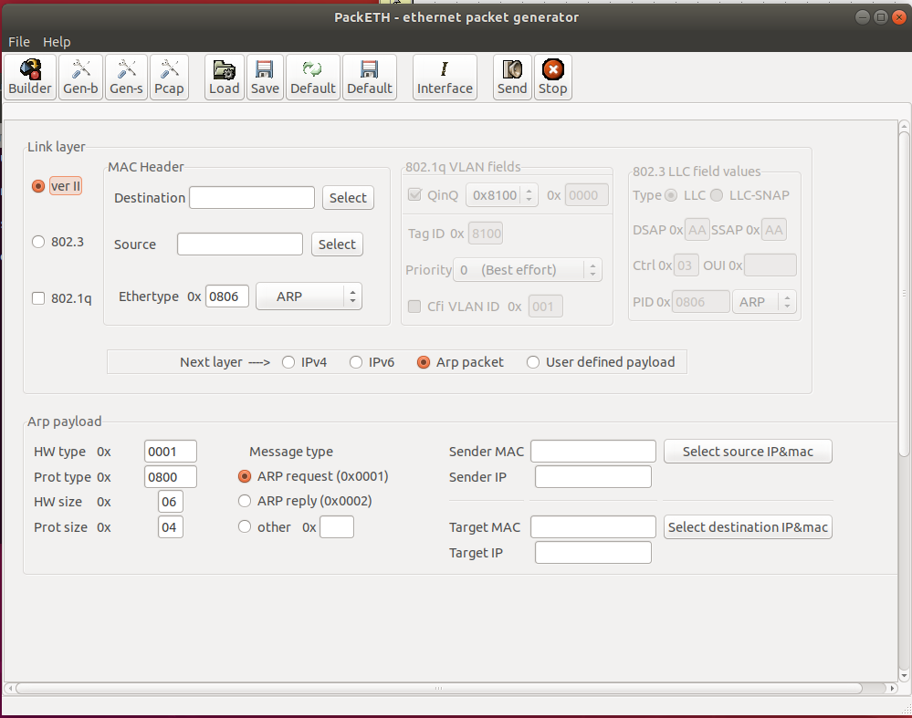

Для запуска packEth в консоли выполните команду «xhost +», в консоли узла «DISPLAY=:0 packeth» или «DISPLAY=:0 packeth --sync».

netcat (англ. net сеть + cat) — утилита Unix, позволяющая устанавливать соединения TCP и UDP, принимать оттуда данные и передавать их.

Организация чата между узлами с помощью netcat:

1. На первом узле (192.168.1.100):

$ nc -lp 9000

2. На втором узле:

$ nc 192.168.1.100 9000

3. Начать захват пакетов при помощи WireShark на Сервере.

4. Попытаться установить соединение между хостом А и хостом В с помощью программы netcat (А отправляет сообщения В). Убедиться, что запросы от хоста A, направленные хосту В поступают на Сервер.

5. Прекратить захват пакетов.

6. Сохранить для отчета отправленный кадр ARP-ответа и несколько перехваченных пакетов, переданных на Сервер, arp таблицу хоста А.

Отчёт: задание на работу, структура сети, доказательства работы, список виртуальных интерфейсов.

9 Вариант

Компьютер PC0 имеет IP-адрес 128.64.121.1.

Компьютер PC1 имеет IP-адрес 128.64.121.2.

Компьютер PC2 имеет IP-адрес 112.65.127.7.

Компьютер PC3 имеет IP-адрес: 111.65.121.6.

**Структура сети.**

(скриншот из core)

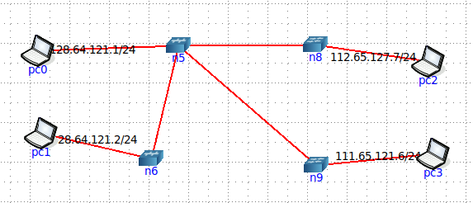

**доказательства работы.**

**Часть 1. Формирование запроса и получение ответа**

Формируем ARP запрос.

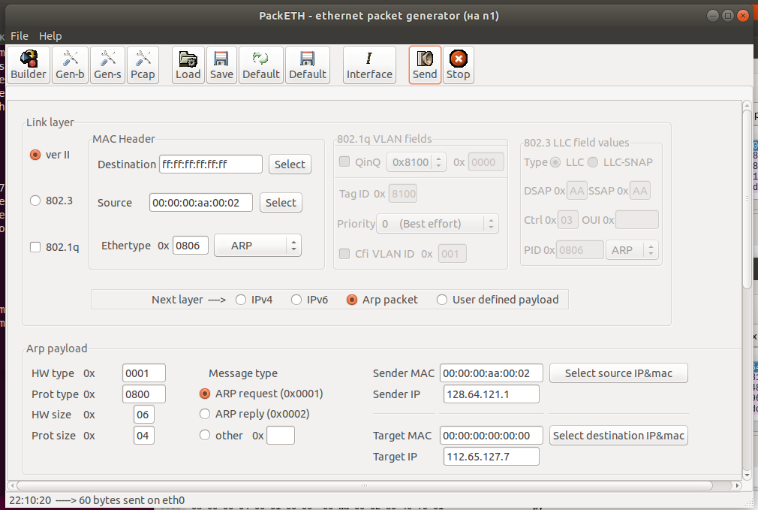

Производим захват пакетов.

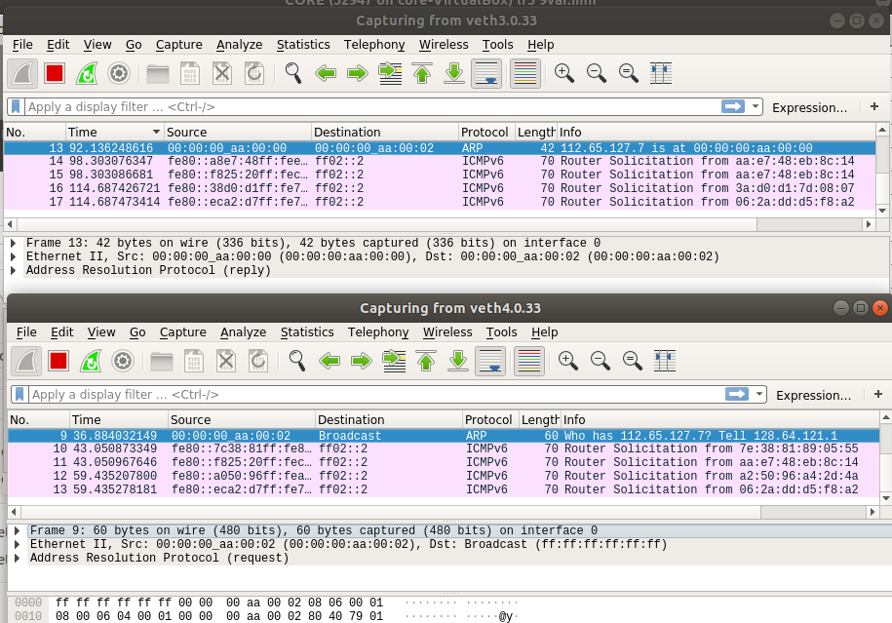

ARP таблица.

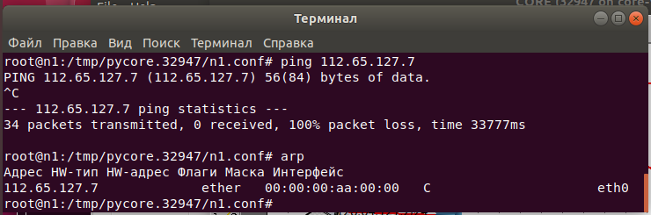

**Часть 2. ARP-спуфинг**

Устанавливаем соединение с помощью Netcat.

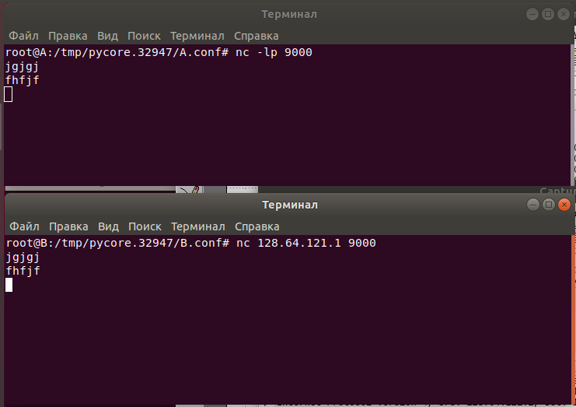

Захваченные пакеты.

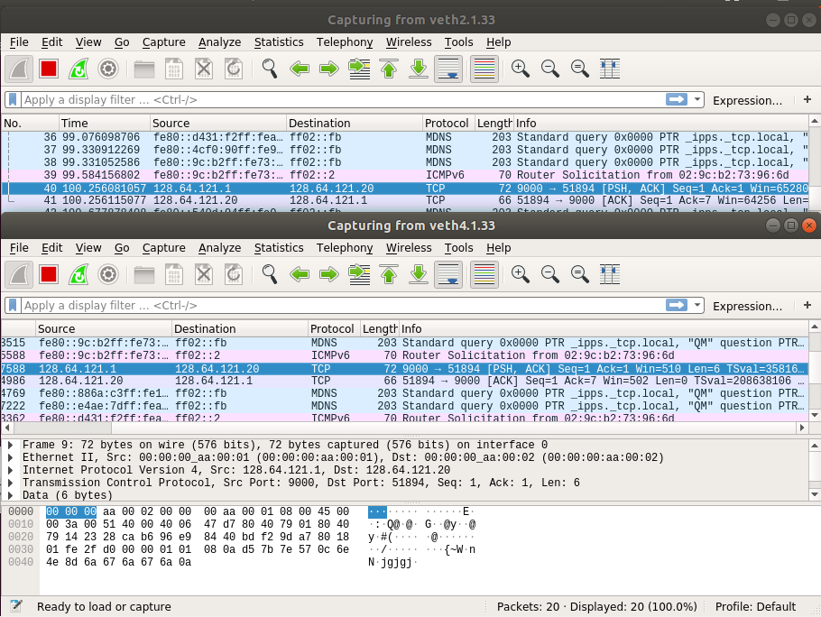

Формируем ARP ответ от Server-а.

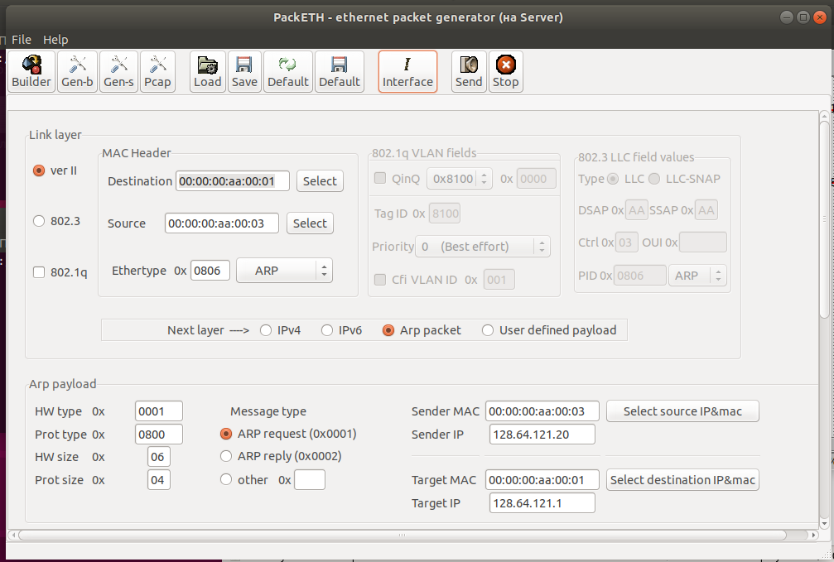

Захват пакетов.

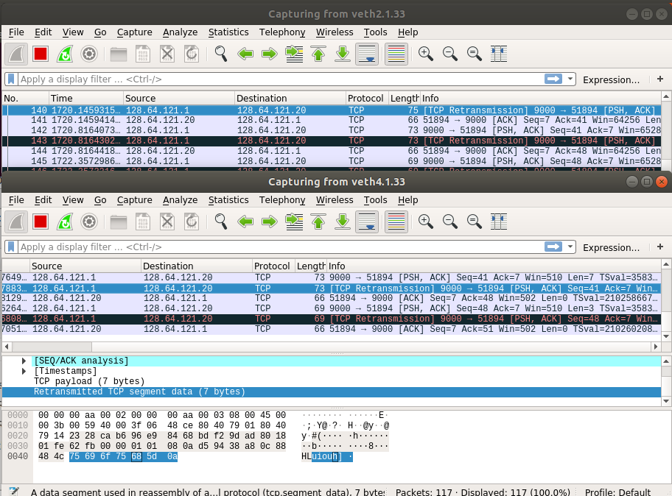

ARP таблица.

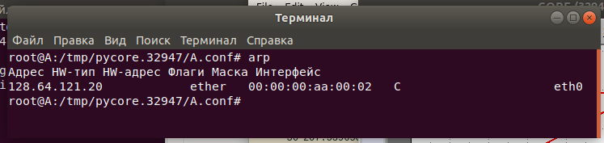

В конечном итоге пакеты доходят до получателя.

